GABRIEL LUIZ SILVA ESPÍRITO SANTO
Cenário 2 — Oportunidades de Inovação Futura
Case Stellantis · Análise de mercado e proposta de inovação
Escolhi o cenário de inovação pois considerando o panorama atual do mercado já é nítido que a Stellantis apesar de ser uma marca tradicional e consolidada novas marcas sobretudo chinesas com inovações em conectividade e carros elétricos e híbridos tem ganhado cada vez mais espaço na América Latina.

1. Evidência de mercado
As marcas chinesas (BYD, GWM, Chery) vêm avançando de forma consistente no mercado brasileiro: em 6 meses consecutivos de dados oficiais (Fevereiro a Julho de 2026), a participação conjunta dessas três marcas passou de 11,2% para 19,9% dos emplacamentos com um crescimento de 78% no período.
A Stellantis (Fiat, Jeep, Peugeot, Citroën), por outro lado, não mostra uma trajetória linear no mesmo período: oscilou entre 24,5% (Abril, o mês mais fraco) e 33,0% (Março, o mais forte), fechando Julho em 30,7%. Não há queda constante mês a mês mas sim uma instabilidade, com o mês de abril se destacando como ponto fora da curva que merece investigação à parte.

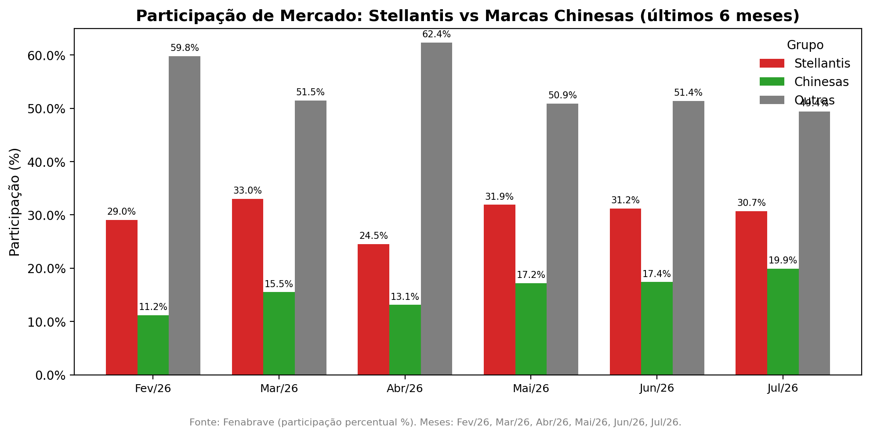
Fonte: Fenabrave — Informativo de Emplacamentos (Autos + Comerciais Leves) últimos 6 meses.
Esse crescimento chinês é puxado majoritariamente pela BYD isoladamente com GWM e Chery crescendo bem mais devagar. As marcas não-chinesas tradicionais (Toyota, VW, GM, Hyundai) mantiveram participação estável entre 50% e 55% no período.

1.1 O paradoxo do híbrido: tecnologia própria, adoção em queda
O dado mais expressivo não está no panorama geral, e sim em um parte onde a Stellantis tem tecnologia exclusiva: o híbrido flex a etanol (programa Bio-Hybrid). Cruzando três meses verificados diretamente nos relatórios oficiais da Fenabrave (Nov/2025, Jan/2026 e Jul/2026), a Fiat teve queda real de volume absoluto em híbridos saindo de 2.986 para 1.714 unidades/mês (-42,6%) enquanto a BYD cresceu de 5.240 para 8.664 unidades/mês (+65,3%) no mesmo recorte. A BYD já estava à frente da Fiat em volume desde Novembro/2025; a distância apenas aumentou.

Fonte: Fenabrave — Ranking por marca, seção "Mercado de Eletrificados" (Autos), meses de Nov/25, Jan/26 e Jul/26.
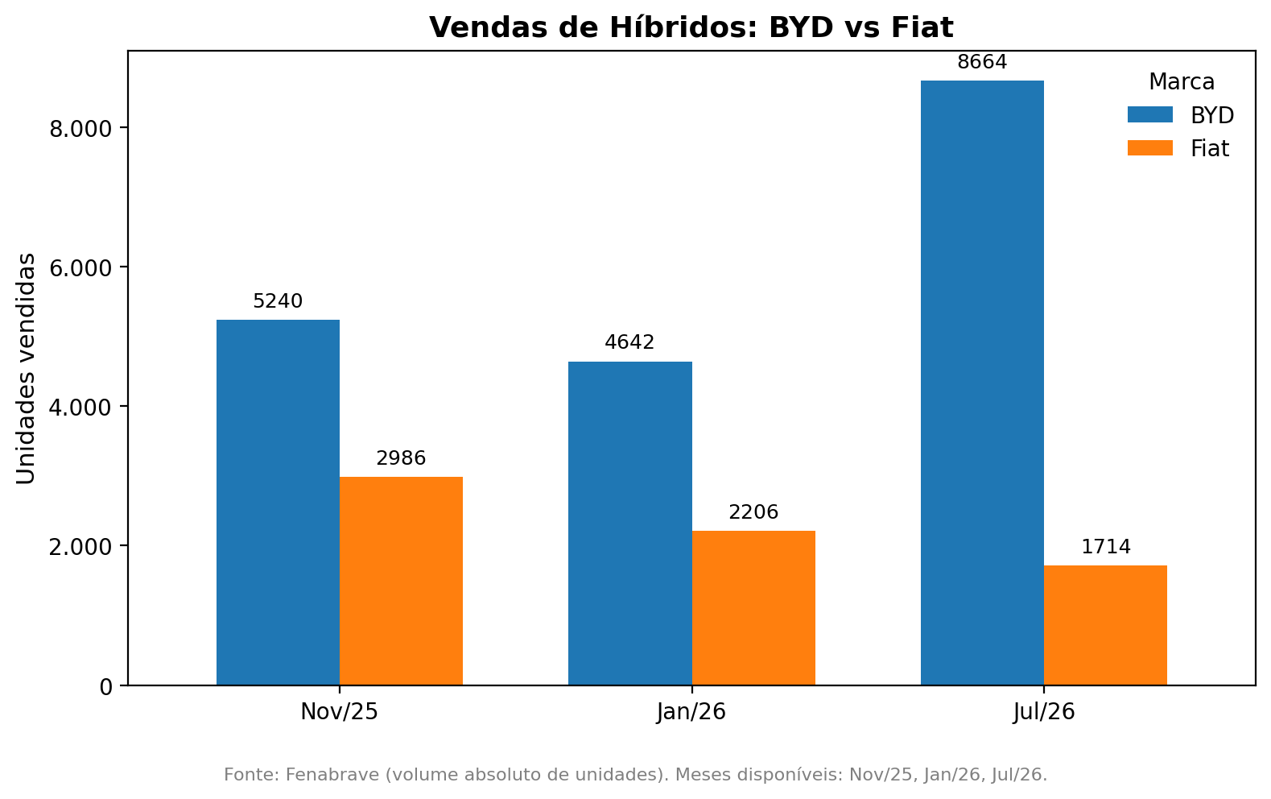
Esse é um resultado inverso ao esperado considerando que a Stellantis possui uma tecnologia que nenhuma concorrente no mundo replica (híbrido calibrado para etanol, viável apenas no mercado brasileiro), mas está perdendo volume mesmo assim. Isso mostra que o problema não é o produto mas sim a adoção. A hipótese investigada a seguir é que o motivo é percepção de risco do consumidor diante de uma tecnologia sem histórico de mercado, não falta de mérito técnico.

2. Por que o consumidor hesita: evidência de percepção de risco
- A pesquisa qualitativa identificou um padrão consistente de desconfiança do consumidor brasileiro em relação a tecnologias eletrificadas recentes, sem histórico local que é diferente de "resistência a híbrido" em geral:
- Pós-venda é o ponto de dor mais documentado e verificável: a BYD ocupa posição muito baixa em ranking de reclamações no Reclame Aqui, com volume relevante de queixas ligadas não à qualidade do produto, mas à demora de peças de reposição (casos documentados de 46 a 60 dias de espera) e atendimento pós-venda.
- Custo de manutenção de híbridos sem histórico tende a ser percebido como mais alto. Fontes jornalísticas (não oficiais de fabricante) sugerem essa direção, mas os valores variam significativamente entre fontes e entre versões do mesmo modelo (HEV vs. PHEV), então não vou considerar algo concreto
- Risco de revenda/depreciação: marcas sem histórico de mercado de usados formado colocam o primeiro comprador na posição de assumir sozinho a incerteza de valor futuro do veículo fator citado recorrentemente em análises de mercado sobre adoção de tecnologia automotiva nova.
- O padrão junta-se ao dado quantitativo da seção 1.1: o Bio-Hybrid MHEV 48V da Stellantis é tecnologia lançada em 2026, sem histórico de mercado — o mesmo tipo de risco percebido que penaliza a BYD hoje pode estar, de forma ainda maior, penalizando a adoção do híbrido próprio da Stellantis.

3. Síntese da pesquisa qualitativa complementar
- A BYD investe em rede própria de recarga (Flash Charging); a Stellantis já possui parceria ativa (Ecovagas/Estapar/Enel X Way) para elétricos e híbridos plug-in o que não é uma lacuna.
- Motorização: o Bio-Hybrid MHEV 48V (sem plugue, autorrecarga via frenagem regenerativa) é a aposta declarada da Stellantis, com produção iniciando em Goiana (PE) em 2026.
- Parcerias estratégicas: BYD e GWM ampliam distribuição via acordos locais; a Stellantis tem parcerias declaradas com Leapmotor, Dongfeng e Tata voltadas a compartilhamento de plataforma e custo.
- Autonomia/ADAS: as chinesas tendem a estar à frente globalmente em software embarcado, mas isso não é hoje um diferencial decisivo no segmento popular brasileiro, sensível principalmente a preço e custo de posse.

4. Proposta: Programa de Confiança Bio-Hybrid
A oportunidade não está em infraestrutura (já resolvida via Ecovagas) nem em disputar elétrico puro de frente (onde a BYD tem vantagem estrutural de escala e fábrica própria em Camaçari). Está em resolver o motivo real, evidenciado pelos dados, pelo qual uma tecnologia própria e diferenciada está perdendo volume: falta de confiança do consumidor em uma tecnologia sem histórico. A proposta tem três frentes complementares, cada uma atacando uma camada diferente do mesmo problema:

4.1 Garantia estendida com SLA público de disponibilidade de peça
Garantia estendida para os componentes do sistema 48V, associada a um compromisso público de prazo de reparo (peça em estoque local, teto de dias para conserto ou veículo reserva). Ataca diretamente o ponto de dor mais documentado nas reclamações de concorrentes chineses: não é o custo do reparo, é o tempo de carro parado esperando peça.

4.2 Assistente Bio-Hybrid, via extensão do Adventure Intelligence
A Stellantis já lançou, no Novo Jeep Avenger (2026, produzido em Porto Real-RJ) com um assistente de voz com IA generativa (parceria com a OpenAI, tecnologia ChatGPT), rodando com chips Qualcomm Snapdragon Digital Chassis algo que a própria Stellantis descreve publicamente como projetada para escalar entre marcas e modelos do grupo. A viabilidade de execução local é reforçada pelo Software Center da Stellantis em Recife (Porto Digital), que já desenvolve software de calibração de motor e eficiência energética para as cinco fábricas do grupo na América do Sul.
A Volkswagen já tem o Otto, assistente de IA generativa desenvolvido no Brasil, disponível hoje no VW Tera. A BYD anunciou o sistema God's Eye para o Brasil, mas a chegada real é só em 2027. A GM tem o Google Gemini integrado via OnStar, ainda restrito nos EUA. A Stellantis já entrou nessa corrida com o Avenger e não está isolada, mas também não está sozinha na frente o Otto da VW é hoje o benchmark mais maduro de entrega real no mercado brasileiro.
O ideal não é competir pois isso já deixou de ser exclusividade de alguma marca. É apontar a infraestrutura que a Stellantis já construiu para resolver o problema específico identificado nos dados: estender o mesmo assistente aos modelos Bio-Hybrid da Fiat, com foco em reduzir a assimetria de informação que hoje alimenta a desconfiança do consumidor explicando no idioma dele como o sistema híbrido está operando, mostrando a economia real acumulada de combustível, e respondendo dúvidas de manutenção sob demanda, sem exigir um app separado do que o motorista já usaria.

4.3 Técnicos certificados nas concessionárias
Capacitação específica da rede já existente de concessionárias para diagnóstico rápido e correto do sistema 48V, reduzindo retrabalho e desconfiança no atendimento. Esta frente resolve velocidade e qualidade de diagnóstico auxiliando o SLA de peça da frente 4.1, que resolve o gargalo logístico.
Essas três frentes usam ativos que a Stellantis já possui para resolver um problema de adoção comprovado pelos dados, em vez de propor infraestrutura nova para um problema que, verificado, já está coberto ou não se aplica ao produto real vendido hoje. Esta frente resolve velocidade e qualidade de diagnóstico e não substitui o SLA de peça da frente 4.1, que resolve o gargalo logístico; as duas são complementares, não alternativas.

5. Apêndice — Metodologia e prompts utilizados

5.1 Nota sobre o processo de verificação
Durante a pesquisa, duas hipóteses iniciais foram levantadas e descartadas após verificação:
1. uma proposta de infraestrutura de recarga para o Bio-Hybrid foi abandonada ao confirmar que o Bio-Hybrid MHEV não possui plugue de recarrega-se sozinho via frenagem regenerativa, tornando a ideia tecnicamente inaplicável.
2. A possibilidade de vantagem técnica de calibração para etanol frente a concorrentes chineses foi identificada como inferência sem fonte confirmada e removida da proposta final. Um número específico de custo de manutenção citado em uma etapa intermediária da pesquisa também foi verificado e descartado por vir de fonte não-editorial confiável, sendo substituído por uma leitura qualitativa apoiada em fontes jornalísticas. Esse processo de checagem e correção está documentado aqui deliberadamente, como parte da metodologia.

5.2 Coleta de dados quantitativos
Dados extraídos diretamente dos Informativos de Emplacamentos mensais da Fenabrave (fonte oficial, categoria Automóveis + Comerciais Leves). A Fenabrave não disponibiliza série histórica consolidada em planilha única — cada mês existe apenas como PDF individual, e parte dos links de meses específicos retornou erro no momento da coleta. Por essa razão, a análise de participação geral utiliza últimos 6 meses disponíveis (Fev/26 a Jul/26), e o recorte de híbridos utiliza 3 meses verificados de forma completa e direta na fonte (Nov/25, Jan/26, Jul/26).
Nota técnica: a extração foi feita por leitura manual/assistida dos PDFs, mês a mês. Para escala maior, o próximo passo seria um pipeline automatizado minha ideia seria um script Python que itera sobre as URLs mensais e extrai o texto de cada PDF, usaria regex para identificar a seção "Ranking por marca" dentro do bloco "Mercado de Eletrificados", grava os dados estruturados em CSV, e registra em log separado os meses que falharem, sem interromper a coleta dos demais. Essa arquitetura foi validada manualmente neste projeto; a automação completa ficou fora do escopo por limite de tempo.

5.3 Prompts de pesquisa qualitativa
Fase 1 — Mapeamento de fontes e mercado geral
- "Você é um especialista em mercado automotivo. Me dê as principais fontes e portais com informações sobre montadoras de carros: Chinesas (prioridade): BYD, GWM, Chery/Caoa Chery, GAC Aion. Foque na BYD e GWM. Não-chinesas: Toyota, Volkswagen e GM/Chevrolet, Hyundai/Kia. Dê prioridade a Toyota nas não chinesas."
Fase 2 — Coleta de dados oficiais (Fenabrave)
- "Busque e extraia o texto completo do PDF em [URL do mês]. Faça isso para os últimos 6 meses. Localize a seção 'Ranking por marca [Mês/Ano]' (não a acumulada) na categoria 'AUTOMÓVEIS + COMERCIAIS LEVES'. Me devolva em formato de tabela: Marca | Quantidade | Participação (%). Se o link retornar erro, me avise explicitamente em vez de tentar adivinhar o dado."
- "Extraia da seção 'Mercado de Eletrificados Autos' de cada relatório mensal dos últimos meses que você coletou da Fenabrave o ranking de marcas em HÍBRIDOS MÊS e ELÉTRICOS MÊS (não o acumulado). Me devolva em tabela: Mês | Categoria (Híbrido/Elétrico) | Marca | Quantidade | Participação (%). Inclua todas as marcas do ranking, não só o topo 3."
- "Com os dados acima, monte um gráfico de barras comparando a posição da Fiat e da BYD em HÍBRIDOS nos 3 meses (Nov/25, Jan/26, Jul/26). Eixo Y = participação %, eixo X = mês, duas barras por mês (Fiat e BYD). Salve como imagem."
- "Além da participação % que já temos, me traga também o volume absoluto (unidades) de híbridos vendidos pela Fiat e pela BYD nos mesmos 3 meses, e o total do mercado de híbridos em cada mês. Quero saber se a Fiat caiu em número de unidades ou só perdeu % porque o mercado cresceu e ganhou mais concorrentes."
- "No ranking 'Modelos mais emplacados' de cada PDF, localize todos os modelos híbridos da Fiat e me diga o volume de cada um nos 3 meses. Não assuma qual modelo é — extraia direto da tabela." (resultado: cruzamento modelo×motorização não existe na fonte pública; linha de investigação encerrada)
- "Monte o gráfico de barras em volume absoluto (unidades) de híbridos, Fiat vs BYD, nos 3 meses, com os números que já temos. Salve como imagem."
Fase 3 — Percepção de risco do consumidor
- "Baseado nos dados que já levantamos, pesquise se existe evidência de desconfiança, desconhecimento ou resistência do consumidor brasileiro em relação a tecnologias híbridas novas/recentes, especialmente sistemas sem histórico de mercado. Busque por: pesquisas de percepção, reclamações ou dúvidas recorrentes sobre custo de manutenção, comparando outras marcas versus a Stellantis."
Fase 4 — Formulação e verificação da proposta
- "Acredito que a proposta ideal seja garantia estendida para os componentes elétricos, comparador de economia real (etanol+híbrido vs. combustão vs. elétrico concorrente), e técnicos certificados nas concessionárias — atacando o problema real da baixa adesão a uma tecnologia boa, em vez de um problema de infraestrutura que não se aplica ao modelo vendido hoje."
- "Antes de montar qualquer slide, preciso verificar dois pontos: (1) confirme o dado de custo de manutenção numa fonte jornalística de peso ou simulador oficial — se não achar, me avise; (2) a afirmação de calibração exclusiva do motor para etanol veio de fonte real ou foi inferência sua? Não monte nada ainda, só devolva a checagem."
- "Entendido. Custo de manutenção: usar só padrão qualitativo, sem número específico. Calibração etanol: não entra como argumento principal. O pilar de reclamações BYD/pós-venda fica como está. Pode parar a pesquisa aqui."
Fase 5 — Inovação em software e IA embarcada
- "Pesquise inovações tecnológicas recentes (últimos 12 meses) dos concorrentes da Stellantis na América do Sul — BYD, GWM, Chery, Toyota, Volkswagen e GM — nas frentes de Inteligência Artificial, carros autônomos e conectividade de software, ignorando motorização elétrica/híbrida."

5.5 Prompts para geração dos gráficos

1. Vou fazer uma análise de dados de mercado automotivo brasileiro, comparando a Stellantis com concorrentes chineses (BYD principalmente) em dois recortes: participação de mercado geral

e volume de vendas no segmento de híbridos. Os dados vêm de relatórios oficiais da Fenabrave, que extraí manualmente de PDFs mensais e tenho apenas os últimos 6 meses disponíveis. Quero estruturar isso como um repositório simples em Python, com os dados brutos separados do código de visualização, usando matplotlib pros gráficos. Antes de começar a codar, monta comigo a estrutura de pastas que faz sentido pra esse tipo de projeto pequeno de análise.

2. Em data/raw os dados não são de 2025 e 2026 Aqui estão os números que já levantei e verifiquei direto na fonte oficial. São dois conjuntos: um de participação percentual de mercado (Stellantis vs. marcas chinesas) ao longo de 6 meses consecutivos, e outro de volume absoluto de híbridos vendidos por mês, comparando especificamente Fiat e BYD em 3 meses. Vou colar os dois abaixo. Antes de gerar qualquer gráfico, pensa comigo: faz mais sentido guardar isso num único CSV com uma coluna de categoria, ou em dois arquivos separados? Qual formato deixa mais fácil eu adicionar mais meses depois, se eu conseguir extrair de novo lá na frente?

mes,marca,unidades,categoria

2025-11,BYD,5240,hibrido 2025-11,Fiat,2986,hibrido

2026-01,BYD,4642,hibrido 2026-01,Fiat,2206,hibrido

2026-07,BYD,8664,hibrido 2026-07,Fiat,1714,hibrido

2026-03,Stellantis,33.0 2026-03,Chinesas,15.5 2026-03,Outras,51.5

2026-05,Stellantis,31.9 2026-05,Chinesas,17.2 2026-05,Outras,50.9

2026-06,Stellantis,31.2 2026-06,Chinesas,17.4 2026-06,Outras,51.4

2026-07,Stellantis,30.7 2026-07,Chinesas,19.9 2026-07,Outras,49.4

3. Sim, cria os dois CSVs como propôs e o load_data.py lendo ambos.

No load_data.py, já deixa uma função separada pra cada arquivo

(load_hybrid_sales() e load_market_share()), retornando

DataFrames do pandas. Não precisa validação sofisticada agora,

só um assert simples checando se as colunas esperadas existem,

pra falhar rápido se eu colar dado errado depois.

4. Agora preciso do src/visualize.py, com duas funções: para receber o v(df) e plot_market_share(df). Cada uma recebe o DataFrame já carregado pelas funções do load_data.py, gera o gráfico com matplotlib (barras agrupadas nos dois casos) e salva em outputs/figures/.

Deixe claro em ambos volume absoluto de unidades com nota de rodapé citando a fonte.

Para o de market deixe explicito que os 8 meses não são consectivos

5. Dois ajustes nos gráficos antes de eu aprovar: 1. No gráfico de market share (plot_market_share), o rodapé está dizendo "volume absoluto de unidades" eu digitei errado, esse gráfico é de participação percentual (%). Corrige o texto do rodapé para refletir isso corretamente. Mantém a observação sobre os 8 meses não-consecutivos. 2. Nos dois gráficos, o eixo X está mostrando a data completa em vez de um formato limpo tipo "Abr/25". Formata a coluna de mês como string antes de plotar, e ajusta o tamanho da fonte dos rótulos de valor pra não sobrepor o eixo X, principalmente no gráfico de market share que tem mais barras. Gera os dois PNGs de novo e me mostra o resultado antes de seguir.

6. Os meses no eixo X dos dois gráficos não estão em ordem cronológica — estão na ordem em que aparecem no CSV, não na ordem real do tempo. Ordena o DataFrame por data (df.sort_values('mes')) antes de plotar, nos dois scripts plot_market_share e plot_hybrid_volume. Gera os PNGs de novo.

5.4 Ferramentas utilizadas
- Claude (Anthropic) predominantemente usando o modelo Sonnet 5 com busca web integrada e pesquisa qualitativa, extração e verificação cruzada de dados de PDFs e fontes jornalísticas.
- Extração direta de texto de PDFs oficiais da Fenabrave para validação dos números antes do uso no relatório.
- Python (matplotlib e pandas) para geração dos gráficos a partir dos dados extraídos e verificados.
- Utilzado o modelo Nvidia Nemotron 3 Ultra 550B A55B no editor de código.
- Repositório do projeot: https://github.com/DevGabrielLuiz/analise-dados

